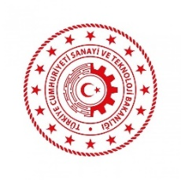 | T.C.  SANAYİ VE TEKNOLOJİ BAKANLIĞI  SANAYİ ÜRÜNLERİ GÜVENLİĞİ VE DENETİMİ  GENEL MÜDÜRLÜĞÜ
Aydınlatma Sektörü Bilgilendirme Toplantısı

Tarih: 17 Nisan 2019

Yer: İstanbul Sanayi Odası

PROGRAM
Açılış Konuşmaları | 13:00-13:30
Aydınlatma Alanında Piyasa Gözetimi ve Denetimi Faaliyetleri  Sanayi Ürünleri Güvenliği Mevzuatı  Enerji Verimliliği Uygulamaları  LVD ve EMC Direktifleri  TSE Test Hizmetleri Ve İthalat Denetimleri | 13:30-15:30
Çay-Kahve Molası | 15:30-15:45
Sanayi ve Teknoloji Bakanlığı Tarafından Sağlanan Hibe ve Destek Programları  Sanayi ve Verimlilik Genel Müdürlüğü – Yerli Üretim Teşviki ve Sanayi Sicil Uygulamaları  KOSGEB Destekleri  İstanbul Kalkınma Ajansı Destekleri | 15:45-17:15
Dilek-Öneriler ve Kapanış Konuşmaları | 17:15-17:30

Toplantı Katılım Teyit Formu

Katılımcının Adı-Soyadı : .....................................................................................................
Firma Unvanı : .....................................................................................................
Tel No: .................................................. E-Posta: …………………………..

